НАШИ РУКИ НЕ ДЛЯ СКУКИ
ЛЕПИМ ИЗ СОЛЁНОГО ТЕСТА
Не знаете чем таким интересным занять ребёнка? Тогда для вас отлично подойдёт лепка из солёного теста, так как это развивает мелкую моторику рук малыша, творческие способности и внимательность.
Поделки из теста хороши тем, что прослужат вам куда больше, чем из того же пластилина. Что уж говорить о глине, вряд ли нежные ручки малыша стоит пачкать в ней, ведь ребёнок тут же попробует её на вкус. Солёное тесто абсолютно безопасно для организма ребёнка. Также в нём нет искусственных материалов и красок. А наличие большого количества соли делает его неприятным на вкус, так что даже попробовав кусочек, ребёнок тут де выплюнет его и не станет больше тянуть в рот.
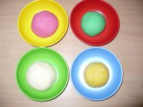
Делая тесто в домашних условиях, вы вовлечёте в этот процесс и ваше чадо, не говоря уже о самой лепке. Как же приготовить такой интересный материал?
Лепка способствует развитию зрительного восприятия, памяти, образного мышления, воображения, развитию навыков и умений.
Соленое тесто – чудесный материал для работы, пластичный, мягкий, интересный. И оно очень хорошо подходит для занятий лепкой, как в домашних условиях, так и в условиях современного детского сада.Для соленого теста лучше всего подходит пшеничная мука недорогих сортов. Соль обычно используют для защиты изделий от грызунов и вредных насекомых. Она должна быть только мелкого помола.
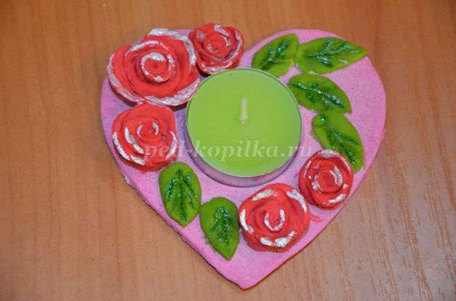
Воду в тесто добавляют только холодную.
Пищевые красители придают тесту яркий, насыщенный цвет. В продаже есть как сухие, так и жидкие красители( для кондитерских изделий и окрашивания пасхальных яиц
Краски для раскрашивания поделок из теста обычно используют водорастворимые (гуашь, акриловые краски).

Рецепты теста

Рецепт № 1
· 1 стакан соли
· 4 стакана муки
· 1,5 стакана воды
· 1 столовая ложка растительного масла
· пищевые красители
Смешать соль, муку. В воде развести пищевой краситель нужного цвета. Все ингредиенты перемешать вымесить тесто.

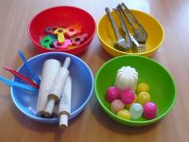
При работе с пластичными материалами Вам понадобятся:
• скалка или специальный валик
· стека
· фигурные формочки
· чесноковыжималка
· доска
· мерные стаканчики
· терка
· вилка (пластмассовая)
· кисти
· линейка
· различные предметы с интересным рельефом (пуговицы, монеты, брошки, бутылочные пробки с оттисками и др.).

Сушка теста
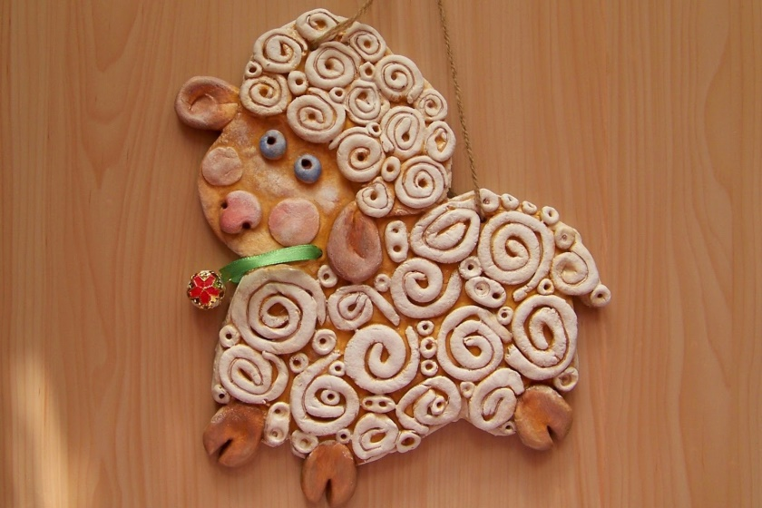
Существует несколько способов сушки получившихся фигурок. Самый простой и не затратный – высушить все на балконе или на любой обдуваемой поверхности. Если же вы хотите получить максимальный результат, то лучше сушить солёное тесто в духовке при температуре 100-150’С. Как только поделка стала твёрдой – процесс сушки окончен. Мелкие изделия при таких условиях высыхают максимум за час, крупные – 2-3 часа. Обязательно проследите, чтобы ваше творчество не сгорело в духовке. Хотите получить золотистый экземпляр – добавляем до 200’С и не отходим не на минуту.

Обработка изделий
1. Глазурирование соляным раствором. Приготавливаем так: соотношение соли и воды 1:2). Берём кисточку и обрабатываем раствором. Ставим в духовку на 100’С. Повторяем все ещё раз и получаем красивую поделку.
2.Нанесение желтка с водой. Смешиваем эти ингредиенты, обмазываем изделие и ставим в духовку на 100’С.
3.Свекольным сиропом также можно покрыть поделку, и тогда она приобретёт коричневый оттенок. Смазываем за пол часа до выключения духовки(сушки).
Лепка из солёного теста станет хорошим развлечением для вашего ребёнка. Лучше начать заниматься лепкой в 3-4 года, когда он уже вполне готов вам помогать и проявляет интерес к творчеству.
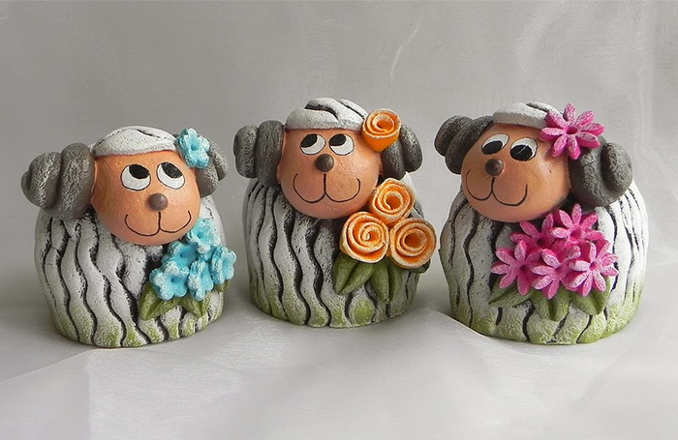
Попробуйте вместе с детьми заниматься этим видом творчества – тестопластикой, развивать эстетический вкус, умственные способности, творческую личность и талант.
